ПРЕСС-РЕЛИЗ
Управление Федеральной службы государственной регистрации, кадастра и картографии по Мурманской области

КАНДАЛАКШСКИЙ МЕЖМУНИЦИПАЛЬНЫЙ ОТДЕЛ
УПРАВЛЕНИЯ РОСРЕЕСТРА ПО МУРМАНСКОЙ ОБЛАСТИ ИНФОРМИРУЕТ

Не жги сухую траву на дачном участке!

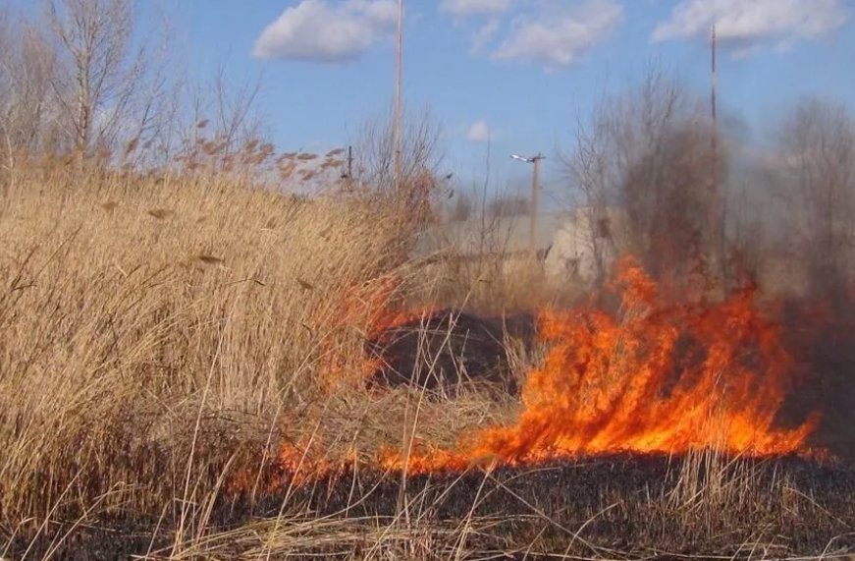
Ежегодно май-июнь – это период интенсивных работ на дачных участках. К сожалению, это также самый пожароопасный период, когда неосторожное обращение с огнем, беспечность, пренебрежительное отношение к правилам и мерам пожарной безопасности может привести к пожару. В сухую и ветреную погоду огонь быстро распространяется, и остановить его бывает очень непросто. Нередко природный пожар разгорается в результате сжигания вблизи лесных массивов собранной дачниками старой травы. Люди начинают сжигать мусор или сухую траву, не учитывая погодные условия, направление и силу ветра, близость построек. В итоге огонь выходит из-под контроля, вспыхивают дома, надворные постройки. Каждое лето пожарные неоднократно за сутки выезжают на тушение полевых пожаров, в которых сгорает порою до нескольких дачных домиков сразу. В панике садоводы пытаются тушить огонь самостоятельно, получают ожоги, и даже, к сожалению, бывают смертельные случаи.

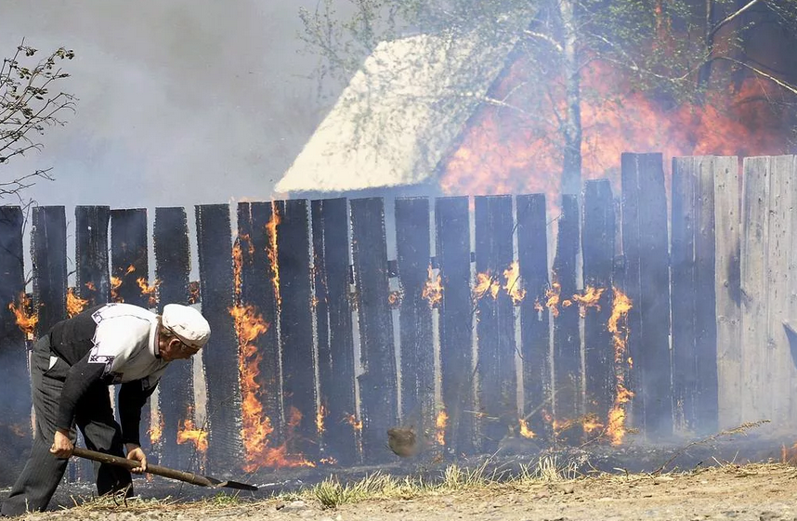
Виновные в поджоге травы привлекаются к административной ответственности в соответствии со статьей 20.4 Кодекса об административных правонарушениях:
- граждане в размере от 2 000 до 4 000 рублей;
- должностные лица — от 15 000 до 30 000 рублей;
- юридические лица — от 400 000 до 500 000 рублей.

Как избежать пожара
- Постарайтесь ещё осенью скосить сухую траву на дачном участке и вокруг него, чтобы весной этого не нужно было делать. При этом следует помнить, что разведение костров, а также выжигание сухой травы вблизи построек легко может привести к возникновению пожара. Кроме того, если ваш участок расположен со стороны леса, необходимо сделать опашку — перепахать полосу земли шириной не менее четырёх метров.
- Не забудьте объяснить своим детям, что нельзя поджигать сухую траву и разводить костры вблизи от зданий. Не разрешайте детям играть с пожароопасными предметами, ведь детская шалость – одна из причин возникновения возгораний. Помните, что до совершеннолетия детей ответственность за их действия несут родители.
- Если вы все-таки собрались сжигать мусор на участке или рядом с ним, то вам необходимо оборудовать место согласно требованиям пожарной безопасности. Во время разведения открытого огня нужно соблюдать следующие правила:
- открытый огонь можно разводить в яме глубиной не меньше 30 см, диаметром не больше 1 метра;
- огонь должен быть удален от всех построек на 50 м, от хвойного леса – на 100 м, от лиственного – на 30 м;
- площадка, на которой находится костер, должна быть на 10 м расчищена от сухих веток, порубочных остатков, сухой травы и других горючих материалов;
- по краю площадки должна проходить минерализованная противопожарная полоса шириной не менее 40 см;
- на площадке должны быть необходимые инструменты и материалы для тушения огня;
- человек, контролирующий горение, должен находиться на площадке до окончания горения (тления).
Выжигать сухую травянистую растительность на земельных участках можно только в безветренную погоду. Важно после сжигания залить площадку или емкость водой или засыпать песком до полного прекращения горения или тления.
Если вы обнаружили горение сухой травы, нужно незамедлительно принять меры по её тушению: залить огонь водой, засыпать землей, захлестывать кромку пожара ветвями лиственных пород или мокрой одеждой. При невозможности потушить пожар своими силами, звонить в пожарно-спасательную службу по телефону «101» или на единый номер вызова экстренных оперативных служб «112».
Только безусловное соблюдение правил пожарной безопасности позволит предупредить пожар, тем самым уберечь и сохранить жизнь, здоровье и имущество вам, вашим близким, друзьям и соседям.
Для получения консультации по вопросам государственного земельного законодательства можно обратиться в Кандалакшский межмуниципальный отдел Управления Росреестра по Мурманской области по телефону: 8 (81533) 9-72-80.

Просим об опубликовании (выходе в эфир) данной информации (с указанием ссылки на публикацию) уведомить по электронной почте: polzori@r51.rosreestr.ru
Контакты для СМИ: Акимова Елена Аркадьевна тел.: (881532) 7-27-30

